EINLADUNG / POZVÁNKA

2. Hospitation Leitstellendisponenten, Aktivität 2.3
2. Hospitace zdravotnických operačních středisek, Aktivita 2.3

Teilnehmer / Účastníci RENÉ KOCH,
HENRY MARKS

Termin / Veranstaltungsort 31.8.2026 / Zdravotnická záchranná služba ÚK, Sociální péče 799/7a,
400 11 Ústí nad Labem (blaues Gebäude)
Termín / Místo konání

Beginn / Zahájení: 09:00 Uhr / hod.

Weitere Informationen
Im Rahmen der Hospitation ist die Teilnahme am täglichen Betrieb in der Leitstelle in Ústí nad Labem gemäß den Anweisungen des Personals vor Ort geplant.
Am 31. August 2026 – Ankunft, Begrüßung, Kennenlernen der Rettungswache, Besichtigung und Einführung in die Einrichtungen, Ausrüstung und Vorschriften des Rettungsdienstes in der Region Ústí nad Labem sowie Teilnahme am Tagesbetrieb der Leitstelle. Um 16 Uhr Rückfahrt nach Deutschland.

Další informace
V rámci hospitace je plánována účast na denním provozu operačního střediska v Ústí nad Labem dle pokynů personálu na místě. 31. srpna 2026 - příjezd, uvítání, seznámení se záchrannou stanicí, prohlídka a seznámení se zázemím, vybavením a předpisy záchranné služby v okrese Ústí nad Labem a účast na denním provozu dispečinku. V 16 hod. návrat do Německa.

Mitnehmen / S sebou Dienstkleidung / pracovní oděv – dle uvážení

Transport / Doprava Dienstwagen, Privat – laut Dienstreiseantrag /
služební vůz, soukromě – dle cestovního příkazu

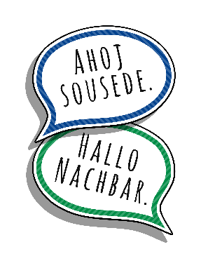
Foto / Foto Zur Dokumentation der Veranstaltung ist eine Fotodokumentation notwendig / fotodokumentace je nutná pro doložení akce

Anlage / Příloha Nach der Hospitation füllen Sie bitte die Feedbackkarte aus: Kurztext, Name und Datum / feedback (po ukončení hospitace vyplňte prosím kartičku feedback: krátký text, jméno a datum)
Diese Veranstaltung findet im Rahmen des Projektes Rettungsdienst ohne Grenzen statt.
Dieses Projekt wird aus dem Programm Interreg Sachsen – Tschechien 2021-2027 finanziert.

Tato akce se koná v rámci projektu Kooperace ZZS bez hranic.
Tento projekt je financován z programu Interreg Česko – Sasko 2021–2027.

Mehr Informationen über das Programm finden Sie auf unserer Website!
Více informací o programu najdete na našich webových stránkách!

www.sn-cz2027.eu

Ústí nad Labem dne: 31.7.2026

Motto: „Das Leben folgt keiner Landkarte. Wir auch nicht.“ „Životy nesledují mapy. Ani my ne.“
www.sn-cz2027.eu

